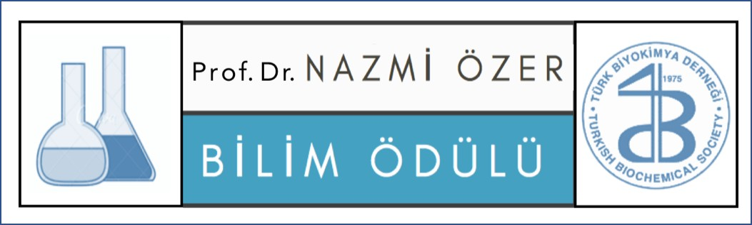

‘TBD - PROF. DR. NAZMİ ÖZER BİLİM ÖDÜLÜ’, 2022 BAŞVURU FORMU

Başvuran kişinin adı-soyadı:
Unvanı:
Kurumu:
TBD üyelik durumu: | - Üye  Üye değil
İletişim bilgileri:
Tel:
GSM:
e-posta:
Adayın ödüle başvurduğu çalışmanın başlığı:
Çalışmanın
yayımlandığı/yayıma kabul edildiği dergi:

TBD Başkanlığı’na,
Yukarıda bilgilerini verdiğim çalışma ile TBD - Prof. Dr. Nazmi Özer Bilim Ödülü, 2022’e başvurmak istiyorum. İlgili belgeler ektedir.

Tarih: İmza:

Önemli noktalar:
- Başvuru için yukarıdaki bilgilerin eksiksiz tamamlanması gereklidir.
- Başvuruya eklenecek belgeler:
  - Başvuran kişinin özgeçmişi
  - Başvuru konusu çalışmanın / yayının pdf’i
  - Tüm yazarların onayına ait imzalı belge

